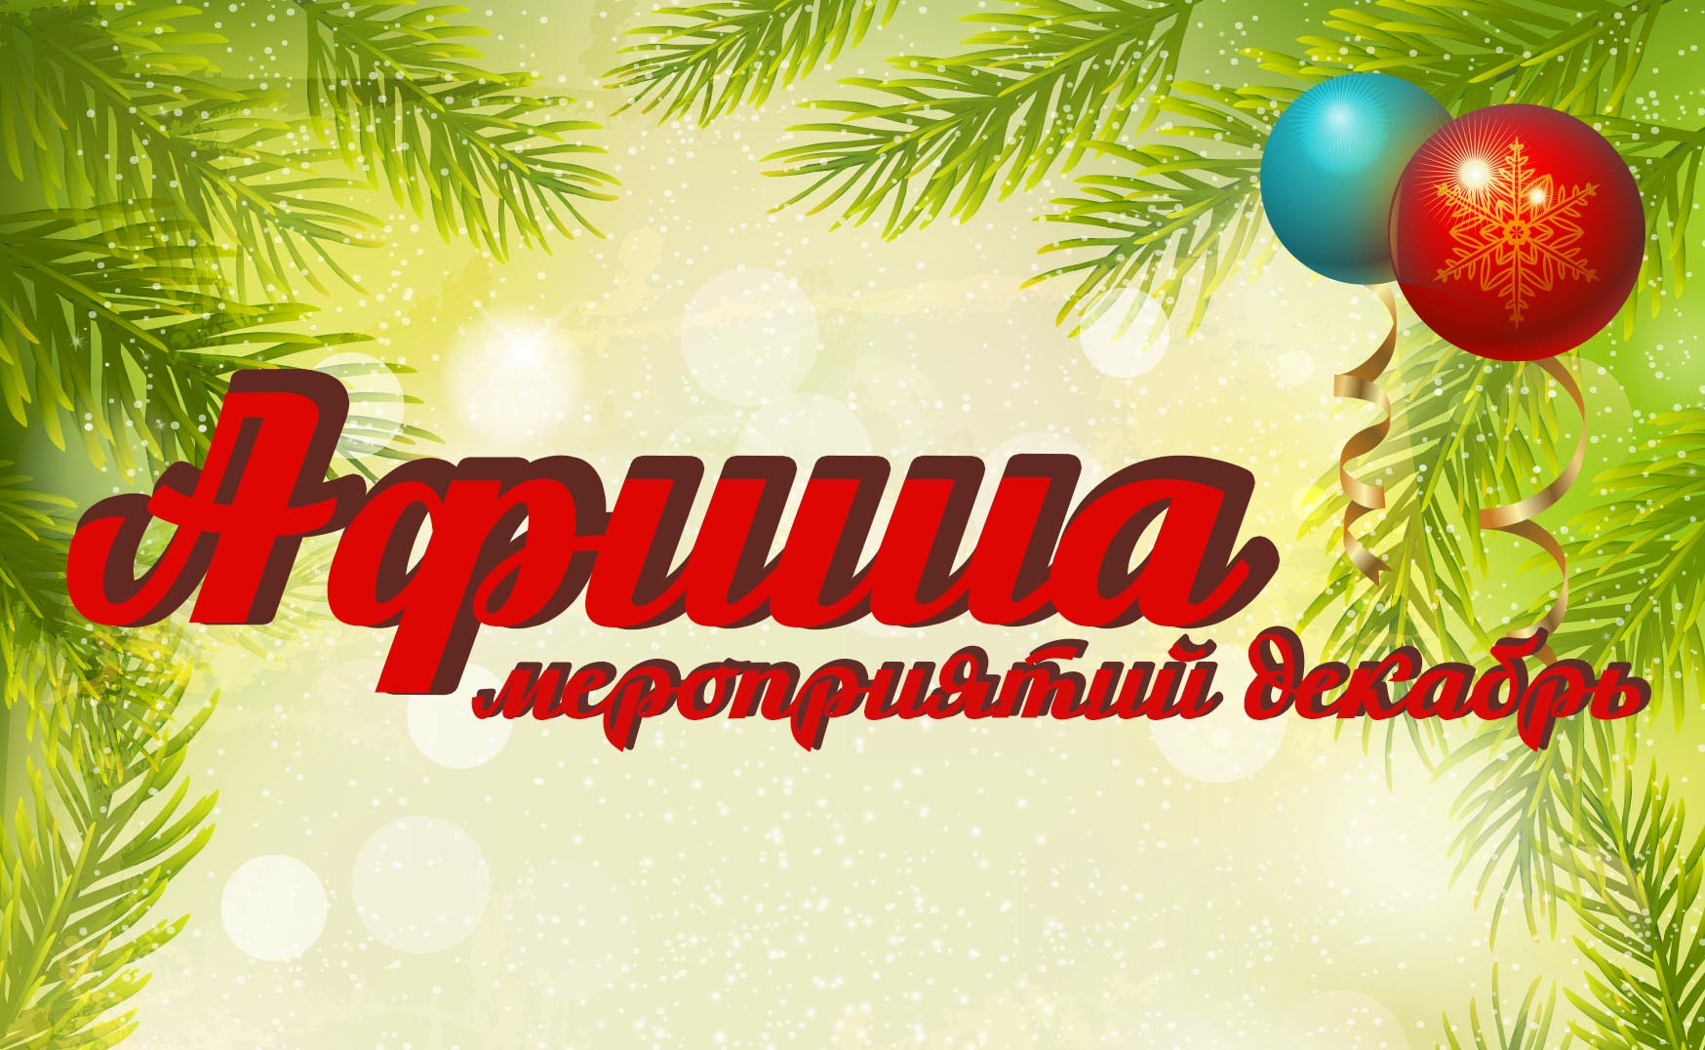
на 12 – 18 декабря 2022 г.
КРАСНОКАМСКИЙ ГО
Дата, время. место | Наименование мероприятия
ДК Гознака:
13.12.2022  19.00  ул.К.Либкнехта, 10 | Открытие фотовыставки «Чародейка-зима»
17.12.2022  17.00  ул.К.Либкнехта, 10 | Торжественная церемония закрытия проекта «Расцветай, город»
18.12.2022  15.00  ул.К.Либкнехта, 10 | Концерт-юбилей «Мой путь» кавер-группы «Понедельник»
12.12.2022-18.12.2022  с 11.00 до 23.05  ул.К.Либкнехта, 10 | Показ сеансов в кинозале «Красная Кама»  - «СЕРДЦЕ ПАРМЫ (16+) ПК  - «Петр 1. Последний царь и первый император» (12+) ПК  - «Елки -9» (12+) ПК  - «На ощупь» (16+) ПК  - «LOL Surprise: фильм» (6+)  - «Щелкуник и волшебная флейта» (6+)ПК  - «Тайный Санта» 12+ ПК  - «Тень.Взять Гордея» !6+ ПК  (ПК - пушкинская карта)
МАУ «ККДЦ»:

08.12.2022  10.00  п.Майский, ул.Центральная, 1 | Виртуальный концертный зал. Московская филармония «Премьера! О России - родине моей!», исполняет Хорус-Квартет
12.12.2022  13.00  п.Майский, ул.Центральная, 1 | Познавательная программа ко Дню Конституции «Я гражданин России»
14.12.2022  18.00  пр.Маяковского, 9 | Чемпионат по интеллектуальным играм
16.12.2022  21.00  пр.Маяковского, 9 | Дискотека DK-Dance
17.12.2022  17.00  пр.Маяковского, 9 | КВН
18.12.2022  12.00  пр.Маяковского, 9 | Игровая программа «BABY-Dance»
18.12.2022  19.00  пр.Маяковского,9 | Тематическая программа «Добрый вечер»
ЦЕНТРАЛИЗОВАННАЯ БИБЛИОТЕЧНАЯ СИСТЕМА:

12.12.2022  19.00  ул.Орджоникидзе, 4 | Виртуальный концертный зал. Московская филармония «Премьера! О России - родине моей!», исполняет Хорус-Квартет
12.12.2022  микрорайон Заводской,  с.Мысы | Уличная акция ко Дню Конституции
12.12.2022 16.00  15.12.2022 12.00  ул.Шоссейная, 4 | Литературный калейдоскоп «Чудесные сказки Зимы»
18.12.2022  13.30  ул.Шоссейная, 4 | Программа выходного дня «Идем в библиотеку!» (познавательная программа, мастер-класс)
18.12.2022  микрорайон Заводской | Уличная акция «Рисуем Новый год на снегу»
МБУК «Краснокамский краеведческий музей»:

15.12.2022  11.00  ул.Свердлова, 10 | Открытие выставки «Елочки из прошлого»
16.12.2022  16.00  ул.Свердлова, 10 | Обзорная экскурсия по экспозициям Детского музея игрушки
17.12.2022  пр.Мира, 9  ул.Свердлова, 10  ул.К.Либкнехта, 6а | День бесплатного посещения
- МБУ «Молодежный ресурсный центр»:

- Творческая деятельность:
12.12.2022-28.12.2022  ул.Комарова, 3 | Окружной конкурс-выставка по ДПТ и ИЗО «Зимние фантазии»
13.12.2022  17.00  с.Мысы, ул.Центральная, 1 | Мастер-класс для взрослых «Валяние новогодних игрушек из шерсти»
17.12.2022  17.00  ул.Энтузиастов, 23 | Квест-игра «Новогодний дозор»
18.12.2022  14.00  с.Мысы, ул.Центральная, 1 | Выставка «Новогодние чудеса своими руками»
Формирование ЗОЖ:
13.12.2022  10.00  с.Стряпунята, ул. Молодежная, 8а | Спортивно-развлекательная программа «Раз, два, три - беги!»
14.12.2022  11.00  с.Черная, ул.Северная, 6 | Игровая программа «Здоровые детки - сладкие конфетки»
16.12.2022  18.00  пр.Рябиновый, 4 | Силовой турнир «Новогодний»
Патриотическое воспитание:
12.12.2022  15.00  с.Стряпунята, ул. Молодежная, 8а | Тематическая программа «Конституция - Закон, по нему мы живем!»
12.12.2022  16.00  с.Мысы, ул.Центральная, 1 | Молодежная викторина «Мы за конституцию»
Молодежные активы
13.12.2022  19.00  ул. Павлика Морозова, 2 | Встреча «Все на фильм!»

Уважаемые жители и гости Краснокамского городского округа, учреждения культуры и молодежной политики ждут вас и ваших детей на мероприятиях!

